Kérjük a tisztelt tanár kollégákat, hogy a dolgozatokat az egységes értékelés érdekében szigorúan az alábbi útmutató szerint pontozzák, a megadott részpontszámokat ne bontsák tovább! Vagyis ha egy részmegoldásra pl. 3 pontot javaslunk, akkor arra vagy 0, vagy 3 pont adható. (Az útmutatótól eltérő megoldások is lehetnek jók.)

Számítógép nélküli feladatok

1. feladat: Sorrendbe rakás (50 pont)

Az alábbi ábrán egy sétapálya látható. A pályán a nyilaknak megfelelő irányba lehet haladni. A sétapálya egyes betűvel jelölt pontjaira ellenőröket szeretnénk kiküldeni, de csak olyan sorrendben, hogy egy adott pontra akkor mehet ellenőr, ha **minden** olyan pontra küldtünk már, amelyből erre a pontra el lehet jutni (például, ha A→B, B→C,B→D utak vannak, akkor először A-ba kell küldeni ellenőrt, utána B-be, utána pedig C és D sorrendje mindegy.



A. Add meg az ellenőrök kiküldésének összes lehetséges sorrendjét!

B..G. Add meg, hogy az A pontból indulva egy sétáló ember az egyes pontokra (B..G) hányféleképpen juthat el!

Értékelés:

A. A – C – B – D – E – F – G; A – C – B – D – F – E – G 8+7 pont  
Hibás megoldásért nem kell pontot levonni!

B. 2 5 pont

C. 1 5 pont

D. 3 6 pont

E. 5 6 pont

F. 4 6 pont

G. 12 7 pont

2. feladat: Társasjáték (70 pont)[1]

Mint minden társasjátékban, az egyes mezőkre itt is csak bizonyos szabály szerint lehet ráugrani.

Ennél a játéknál minden mezőhöz tartozik egy szabály. Háromféle szabály van.

* nB: n mezőt ugrunk balra, 2B azt jelenti tehát, hogy 2 mezőt ugrunk balra:
* nJ: n mezőt ugrunk jobbra, 3J így azt jelenti, hogy 3 mezőt ugrunk jobbra:
* 0: nem lehet tovább ugrani.

A. Hányadik mezőn kell kezdeni ahhoz, hogy a játék végén minden mezőn egyszer járjunk? Rajzold az ábrára nyilakkal a bejárt mezők sorrendjét is!

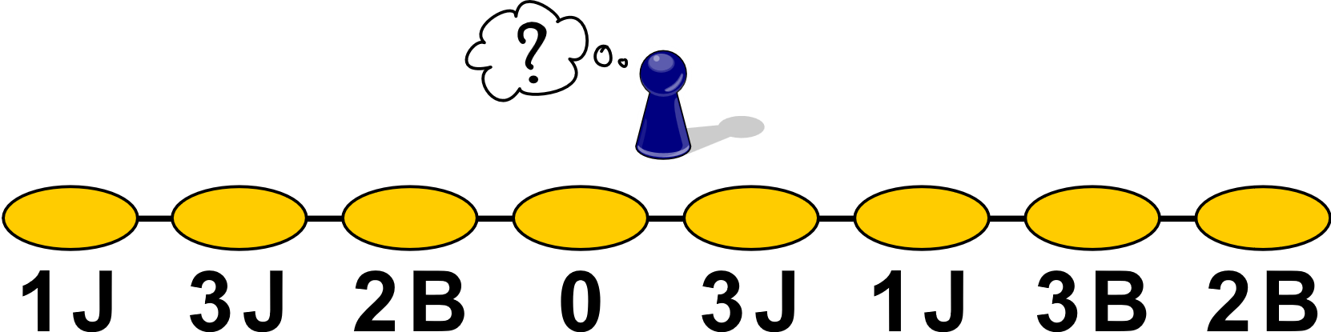

B. Mely mezőkre nem lépünk, ha a legelső mezőn kezdjük a játékot?

C. Mely mezőkre nem lépünk, ha a legutolsó mezőn kezdjük a játékot?

D. Mely mezőkre nem lehet lépni sehonnan, ha az ötödik mezőn levő 3J helyére 1J-t írnánk?

E. Honnan lehetne eljutni a negyedik mezőre (ha nem onnan indulunk), ha az ötödik mezőn levő 3J helyére 2B-t írnánk; és mely mezőkön járnánk, ha olyan mezőről indulnánk, ahonnan nem lehet eljutni a negyedik mezőre?

Értékelés:

A. A harmadik mezőről kell indulni; helyes rajz 8+8 pont

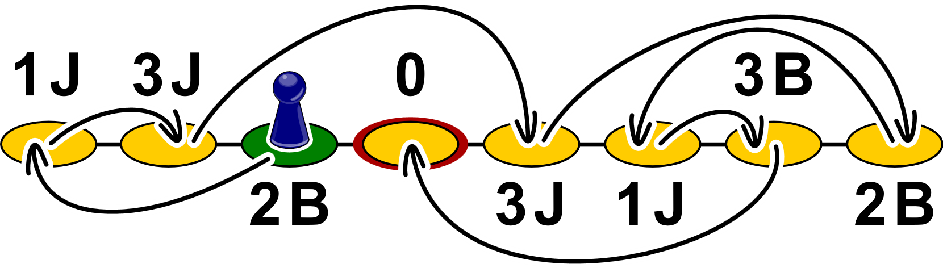

B. Kimarad a harmadik mező 6 pont

C. Kimarad az első; második; harmadik; ötödik mező 5+5+5+5 pont

D. A harmadik és az utolsó mező sehonnan nem lenne elérhető 6+6 pont

E. Csak az utolsó három mezőről juthatnánk a negyedikre; a 2-5-3-1 mezőkön végetlen sokáig járhatnánk körbe 8+8 pont

3. feladat: Mit csinál (110 pont)

Az alábbi algoritmus egy N elemű, 1-től N-ig indexelt pozitív számokat tartalmazó X vektort dolgoz fel a K (K>0) változó segítségével, eredményét az U, V, L változókba írja. (X[N+1]-et segédelemként használja.)

Valami(K,N,X,L,U,V):  
 U:=1; V:=1; S:=X[1]; X[N+1]:=K+1  
 Ciklus amíg V≤N és S≠K  
 Ha S<K akkor V:=V+1; S:=S+X[V]  
 különben ha S>K akkor S:=S-X[U]; U:=U+1  
 Ciklus vége  
 L:=(S=K)  
Eljárás vége.

A. Mi lesz L,U,V értéke, ha N=5, X=(3,4,7,2,1), K=9?

B. Mi lesz L,U,V értéke, ha N=6, X=(3,4,2,2,4,8), K=8?

C. Mi lesz L,U,V értéke, ha N=3, X=(1,4,2), K=6?

D. Mi lesz L,U,V értéke, ha N=5, X=(2,5,1,1,0), K=4?

E. Hogyan függ az S változó értéke a ciklusfeltétel vizsgálatakor az X vektortól?

F. Mi a feltétele annak, hogy az eljárás végén L értéke hamis legyen?

G. Fogalmazd meg általánosan, hogyan függ U és V értéke az X vektorban szereplő értékektől!

Értékelés:

A. L=igaz, U=3, V=4 2+6+6 pont

B. L=igaz, U=2, V=4 2+6+6 pont

C. L=igaz, U=2, V=3 2+6+6 pont

D. L=hamis, U=3, V=6 2+6+6 pont

E. S értéke az X[U]..X[V] értékek összege 9 pont

F. Nincs olyan része az X-nek, amelyben a számok összege pontosan K 5 pont

G1. U a **legelső;** olyan szakasz **kezdőindexe**; V pedig a **végindexe**; amelyen **X elemei összege pontosan K** 4+7+7+7 pont

D2. Ha nincs ilyen szakasz, akkor V=N+1; U értéke pedig a legnagyobb olyan szám, hogy X[U]+...+X[N] < K; ha ilyen nincs, akkor U értéke is N+1 5+5+5 pont

4. feladat: Automata (70 pont)[2]

Egy automata kezdetben A állapotban van, jeleket olvas és a jelek hatására az állapota megváltozhat. Ha A állapotban a bemenetére 1-es jel érkezik, akkor marad A állapotban, ha 0 érkezik, akkor átkerül B állapotba. Ha B állapotban a bemenetére 0 érkezik, akkor marad B állapotban, ha pedig 1, akkor átkerül A állapotba.

Az automata az alábbi rajzzal ábrázolható:

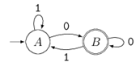

Például 110 hatására az automata a három jel olvasása után B állapotban lesz. Az első 1-es hatására A-ban marad, a második 1-es hatására is A-ban marad, a 0 hatására B állapotba lép.

A. Milyen állapotban lesz az automata az 11010 jelsorozat hatására? Add meg az egyes jelek utáni állapotot is!

B. Milyen állapotban lesz az automata a 0101010011 jelsorozat hatására? Add meg az egyes jelek utáni állapotot is!

C. Milyen jeleket kapott az automata, ha az A állapotból az egyes jelek után a B,B,A,B,A,A,B állapotokba került?

D. Milyen jelsorozatokra lesz az automata a legvégén B állapotban?

Értékelés:

A1. A végső állapot: B 8 pont

A2. Az egyes jelek utáni állapotok: A,A,B,A,B 5*2 pont

B1. A végső állapot: A 8 pont

B2. Az egyes jelek utáni állapotok: B,A,B,A,B,A,B,B,A,A 10*2 pont

C. Az egyes állapotokba vezető jelek: 0,0,1,0,1,1,0 7*2 pont

D. Minden 0-ra végződő sorozat esetén B állapotban fejezi be a működését 10 pont

Számítógépes feladat – VÁLASZTHATÓ

5. feladat: Hajók a kikötőben (100 pont)

Egy tengeri kikötőbe hajók érkeznek, érkezési időpontjaikat (nap sorszám) ismerjük időrendben. Az érkezéseket M napon át figyelték.

Készíts programot, amely megadja:

1. az M nap alatti leghosszabb időszak hosszát, amikor nem érkezett hajó;
2. annak a napnak a sorszámát, amikor a legtöbb hajó érkezett (több megoldás esetén az elsőt);
3. a leghosszabb időszak első és utolsó napját, amikor minden nap érkezett hajó (több megoldás esetén az elsőt)!

A *standard bemenet* első sorában a hajók száma (1≤N≤10) és a napok száma (1≤M≤100) van. A következő N sorban egy-egy hajó érkezésének napja van (1≤Ei≤M).

A *standard kimenetre* három sort kell írni, az elsőbe a leghosszabb szakasz napjainak a számát, amikor nem érkezett hajó (0, ha nincs ilyen), a másodikba egy olyan nap sorszámát, amikor a legtöbb hajó érkezett (több megoldás esetén a legkorábbit), a harmadikba pedig a leghosszabb időszak első és utolsó napjának sorszámát, amikor minden nap érkezett hajó (több megoldás esetén a legkorábbit)!

Példa:

|  |  |
| --- | --- |
| Bemenet | Kimenet |
| 7 45 3 6 6 42 42 42 43 | 35 42 42 43 |

Értékelés:

A. 5, 10 ,(1,3,5,7,9) → 1, 1, (1,1) 4+5+5 pont

B. 5, 10, (5,5,8,9,9) → 4, 5, (8,9) 4+5+5 pont

C. 7, 10, (2,2,3,3,3,4,5) → 5, 3, (2,5) 4+5+5 pont

D. 7, 10, (1,2,3,4,9,9,9) → 4, 9, (1,4) 4+5+5 pont

E. 10,10, (1,2,3,4,5,6,7,8,9,10) → 0, 1, (1,10) 4+5+5 pont

F. 5,10, (5,5,5,5,5) → 5, 5, (5,5) 5+5+5 pont

G. 8,10, (1,1,2,4,4,8,8,8) → 3, 8, (1,2) 5+5+5 pont

Számítógép nélküli feladat – VÁLASZTHATÓ

5. feladat: Tornádók (100 pont)

A tornádófigyelő szolgáltnak az elmúlt M (M>0) napban N (N>0) tornádót jelentettek be, időrendi sorrendben A T[1]..T[N] tömbelemek tartalmazzák az egyes tornádók napjai sorszámait.

Készítettünk egy programot, amely megadja:

1. azon napok számát, amikor nem volt tornádó (Adb);
2. a leghosszabb időszak napjai számát, amikor egyik napon sem volt tornádó (Bdb);
3. mennyi volt a legtöbb tornádó egy napon (Cdb);
4. a leghosszabb időszak első és utolsó napját, amikor minden nap volt tornádó (De,Du).

A megoldás sajnos hibás lett, keresd meg a hibákat az alábbi algoritmusban!

Tornádók:  
 Adb:=T[1]-1  
 Ciklus i=2-től N-ig  
 Ha T[i]-T[i-1]≥0 akkor Adb:=Adb+T[i]-T[i-1]   
 Ciklus vége  
 Adb:=Adb+M-T[N]-1  
 Bdb:=T[1]-1  
 Ciklus i=2-től N-ig  
 Ha T[i]-T[i-1]-1<Bdb akkor Bdb:=T[i-1]-T[i]-1  
 Ciklus vége  
 Ha M-T[N]>Bdb akkor Bdb:=M-T[N]  
 c:=1; Cdb:=1  
 Ciklus i=1-től N-ig  
 Ha T[i]>T[i-1] akkor i:=c  
 különben ha i-c+1>Cdb akkor Bdb:=i-c+1  
 Ciklus vége  
 De:=T[1]; Du:=T[1]; e:=De; u:=Du  
 Ciklus i=2-től N-ig  
 Ha T[i]=T[i-1]+1 akkor   
 Ha u-e>De-Du akkor De:=e; Du:=u Elágazás vége  
 e:=T[i]; u:=T[i]  
 különben e:=T[i]  
 Ciklus vége  
 Ha u-e>Du-De akkor De:=e; Du:=u  
Eljárás vége.

Értékelés: (minden hiba felismerése 8 pont, az alábbiakban a helyes algoritmusban pirossal jelöljük az elrontott helyeket – 12 hiba, ha minden hibát bejelölt, akkor további 4 pont; hibás javításonként 2-2 pont levonás)

Tornádók:  
 Adb:=T[1]-1  
 Ciklus i=2-től N-ig  
 Ha T[i]-T[i-1]>1 akkor Adb:=Adb+T[i]-T[i-1]-1  
 Ciklus vége  
 Adb:=Adb+M-T[N] {ide nem kell -1}  
 Bdb:=T[1]-1  
 Ciklus i=2-től N-ig  
 Ha T[i]-T[i-1]-1>Bdb akkor Bdb:=T[i]-T[i-1]-1  
 Ciklus vége  
 Ha M-T[N]>Bdb akkor Bdb:=M-T[N]  
 c:=1; Cdb:=1  
 Ciklus i=2-től N-ig  
 Ha T[i]>T[i-1] akkor c:=i  
 különben ha i-c+1>Cdb akkor Cdb:=i-c+1  
 Ciklus vége  
 De:=T[1]; Du:=T[1]; e:=De; u:=Du  
 Ciklus i=2-től N-ig  
 Ha T[i]>T[i-1]+1 akkor   
 Ha u-e>Du-De akkor De:=e; Du:=u; Elágazás vége  
 e:=T[i]; u:=T[i]  
 különben u:=T[i]  
 Ciklus vége  
 Ha u-e>Du-De akkor De:=e; Du:=u; Elágazás vége  
Eljárás vége.

Megjegyzés: a fentivel ekvivalens javításokat is el kell fogadni, például

Ha T[i]-T[i-1]>1 akkor Adb:=Adb+T[i]-T[i-1]-1

helyett

Ha T[i]-T[i-1]≥1 akkor Adb:=Adb+T[i]-T[i-1]-1

is lehet.

Elérhető összpontszám: 400 pont

1. http://e-hod.elte.hu/archiv/feladatok/HOD_osszes_2018_senior.pdf
2. A feladat Friedl Katalin, Csima Judit: Nyelvek és automaták című könyvéből származik: https://www.tankonyvtar.hu/hu/tartalom/tamop412A/2011-0064_58_nyelvek_es_automatak/ar01s02.html